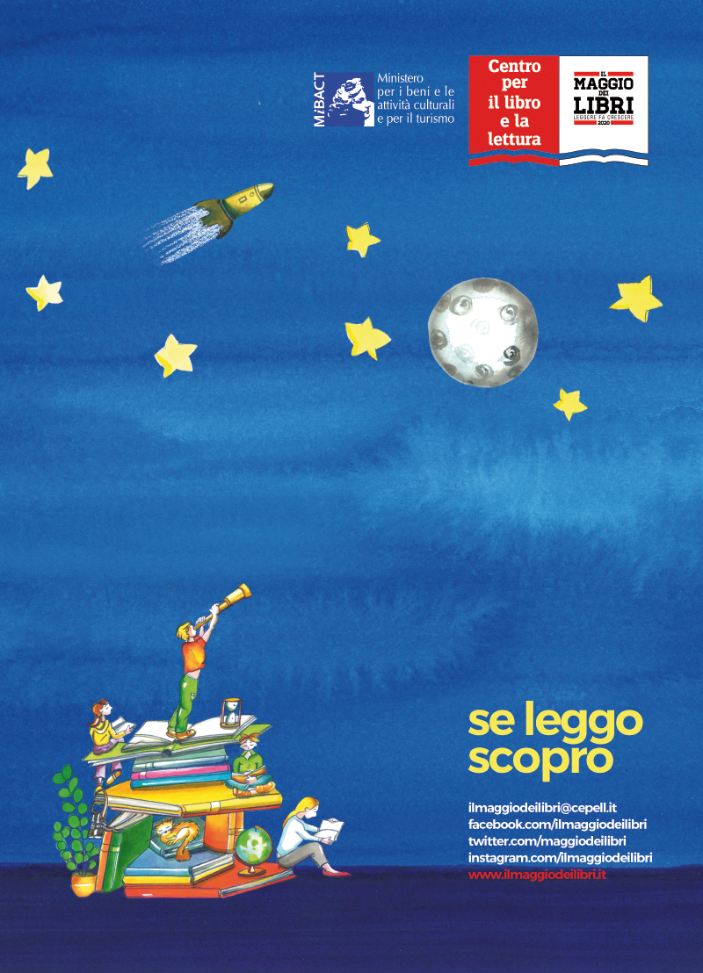

IL MAGGIO DEI LIBRI
ISTRUZIONI PER LA PARTECIPAZIONE

Il motto di questa edizione è “SE LEGGO SCOPRO”, dunque proponiamo ai bambini di leggere un libro, una fiaba, un racconto, una storia, una filastrocca e :

- Rappresentare graficamente il testo nella SCHEDA A

- Scrivere cosa hanno “scoperto” leggendo questo testo, nella SCHEDA B

- I lavori possono essere inviati per mail, o con foto what’s app, oppure tramite fb ai seguenti contatti:

-alessimariadibiase@libero.it
- 328.5782200
- sportello adozioni internazionali Gaeta (FB)

- Sul sito https://www.ilmaggiodeilibri.it/download/ potete scaricare anche tutti gli altri materiali della campagna

SCHEDA A

SCHEDA B

LEGGENDO HO SCOPERTO CHE ………….

::::::::::::::::::::::::::::::::::::::::::::::::::::::::::::::::::::::::::::::::::::::::::::::::::::::::::::::::::::::::::::::::::::::::::::::::::::::::::::::::::::::::::::::::::::::::::::::::::::::::::::::::::::::::::::::::::::::::::::::::::::::::::::::::::::::::::::::::::::::::::::::::::::::::::::::::::::::::::::::::::::::::::::::::::::::::::::::::::::::::::::::::::::::::::::::::::::::::::::::::::::::::::::::::::::::::::::::::::::::::::::::::::::::::::::::::::::::::::::::::::::::::::::::::::::::::::::::::::::::::::::::::::::::::::::::::::::::::::::::::::::::::::::::::::::::::::::::::::::::::::::::::::::::::::::::::::::::::::::::::::::::::::::::::::::::::::::::::::::::::::::::::::::::::::::::::::::::::::::::::::::::::::::::::::::::::::::::::::::::::::::::::

